Формирование здорового образа жизни дошкольников.
Главная задача дошкольного учреждения является создание условий, которые способствуют формированию и укреплению здоровья детей. Средством реализации этой задачи является формирование культуры здорового образа жизни. Для этого все мероприятия оздоровительно – педагогического характера должны быть систематичными и комплексными. Они проходят «красной нитью» через все режимные моменты дошкольного образования. Но самое главное должен соблюдаться главный принцип, выдвинутый великим врачом древности Гиппократом: «Не навреди».
Воспитывать и оздоравливать, можно средствами физического воспитания. Но физическое воспитание это не только занятия физкультурой – это целый ряд организации двигательной деятельности: утренняя гимнастика, подвижные игры, гимнастика после сна, дыхательная гимнастика, физкультминутки, пальчиковая гимнастика, лечебная гимнастика, туризм
Утренняя гимнастика способствует подготовить организм к дневному бодрствованию. Дисциплинирует, помогает выработать собранность, умение преодолевать лень. Очень полезно делать зарядку на воздухе или при открытых форточках.
В утренние часы проведение точечного массажа. Проводится в преддверии эпидемий, в осенний и весенний периоды в любое время дня. Проводится строго по специальной методике. Рекомендуется детям с частыми простудными заболеваниями и болезнями органов дыхания. Например, для предупреждения гриппа проводите массаж 3 раза в день. Кончиком указательного или среднего пальца надавите на кожу между большим и указательным пальцем другой руки до появления незначительной боли. Затем сделать девять вращательных движений по часовой стрелке и девять движений- против. Продолжительность воздействия на каждую точку должна быть не менее 3-5 секунд. Игровые упражнения «Носик балуется», «Погреем носик» помогают при насморке. «Носик балуется». На вдохе ребенок оказывает сопротивление воздуху, надавливая большим и указательным пальцами одной руки на крылья носа. «Погреем носик». Ребенок располагает на переносице указательные пальцы и выполняет ими движение к крыльям носа, затем вверх и обратно. Таким образом, делается как бы растирание.
Дошкольный возраст – период формирования осанки. Осанка в этом возрасте неустойчива, легко нарушается под влиянием неправильного положения тела. Главная задача воспитателя воспитывать у детей умение правильно сидеть и стоять. Поэтому здесь на помощь придут специальные тренировочные упражнения, которые способствуют воспитанию правильной ходьбы, развития чувство равновесия, координации движений. С этой целью в своей практике используем ряд упражнений для профилактики правильной осанки, включая их в утреннюю гимнастику, в бодрящую гимнастику после сна, в индивидуальную работу с детьми.
1. Упражнение, стоя у зеркала. Ребенок перед зеркалом меняет несколько раз свою осанку, а с помощью взрослого восстанавливает ее правильное положение, развивая и тренируя мышечное чувство.
2. Упражнения с предметами на голове, установленными на темени, ближе ко лбу. Это ходьба с различным положением рук и ног.
3. Упражнения на координацию движений: стойка на одной ноге, ходьба по бревну, ласточка на одной ноге.
4. Учить детей пролезать под чем – либо: стул, стол...
Все эти упражнения способствуют укреплению мышцы спины. Приобретение правильной осанки – длительный процесс, поэтому ребенку необходимо показывать, что такое правильная осанка. Давать позитивные формулировки «иди прямо», «выше подбородок». Лучше всего играть в игры на развитие осанки «Регулировщик», «Перешагни через веревочку», «Попрыгунчик – лягушонок» и т. д.
Нельзя забывать проводить профилактику плоскостопия. Упражнения для исправления плоскостопия это часть комплекта оздоровительной гимнастики.
1.Ходьба на носках, на наружных краях ног, ходьба по палке, катание мяча, обруча, приседание на гимнастической палке, катание мяча ступнями и пальцами ног и другие.
2. Для профилактики плоскостопия можно использовать любую «колючую» поверхность – вплоть до резиновых ковриков, о которые мы вытираем ноги.
Все упражнения должны проходить в игровой форме. Дети должны получать не только удовлетворение от правильно сделанных движений, но и получать радость и эмоциональный подьем. Игры, направленные на преодоление плоскостопия: «Парашютисты», «Спящий кот», « Бегущая скакалка», «Донеси, не урони» и т. д.
Одним из видов здровьесберегающих технологий это дыхательная гимнастика по методике Стрельниковой. Она очень результативна и является мощным фактором оздоровления детей. Мы используем ее на занятиях, при проведении подвижных игр, включаем в бодрящую гимнастику после сна. Она очень хорошо запоминается и выполняется. «Пошмыгав носом» в середине занятия, у детей повышается работоспособность и настроение. Полезно выполнять эти упражнения на свежем воздухе. В любом режимном моменте можно выполнить такие игровые упражнения: «Ладошки», «Насос», «Кошка», Большой маятник» и т. д.
Ежедневно необходимо проводить закаливание. Закаливание – важный элемент здорового образа жизни. Дети, которых закаливают, меньше болеют. Закаливающие процедуры необходимо начинать, когда ребенок здоров, учитывать индивидуальную переносимость. Регулярные прогулки на свежем воздухе, солнечные и воздушные ванны, закаливание водой, походы, водные процедуры, бассейн имеют огромное значение для здоровья детей. В практике педагогов применяются также нетрадиционные методы закаливания, к которым можно отнести хождение босиком. Это хорошее средство укрепления сводов стопы и ее связок. Вначале дети ходят в носках в течение 4-5 дней, затем – босиком по 3-4 минуты, увеличивая время процедуры на 1 минуту и постепенно доведя до 15 минут. Используется контрастный метод закаливания, где дети после дневного сна откидывают одеяло и выполняют в постели различные физические упражнения: потягивание всем телом, поднимание рук, ног и т. д. Затем в майках и трусах дети переходят в другое более теплое помещение в группу, где выполняются упражнения для профилактики плоскостопия, осанки, ходьба по ребристой доске босиком, ходьба по тропе «Здоровья», по мокрому песку, а также по нашитым на полотне пуговицам.
Пальчиковая гимнастика находит широкое применение в практической работе воспитателя. Она служит основой развития мелкой моторики. В основном проводятся утром, на занятиях и в вечерние часы. Игры подбираются с учетом возраста детей. Они должны, доступны по содержанию и воспроизведению. Это когда пальчики выполняют различные действия в соответствии с текстом. Ребенок при этом не только развивается, но и получает удовольствие. С детьми можно проводить такие упражнения как катание массажного мячика, деревянных палочек между ладошками, , шариков. Собирать пирамидки, пуговицы, перекладывать бусинки, пластмассовые пробки, фасоль горох и т д. Чтобы привлечь внимание детей, при выполнении пальчиковых игр используются различные предметы, которые положительно влияют на здоровье детей. В игре «Птичка гнёздышко свела и яичек принесла», взрослый даёт орех в ладошки (ребенок сводит ладони в форме гнезда). На каждое произнесенное слово ребёнок катает орешек между ладонями.
Птичка веток набрала, С этими словами ребёнок
Крепко гнёздышко свела, сводит ладони в форме гнезда.
И снесла яичко
Умница синичка, взрослый даёт орех в «гнездо»
Ты яичко покатай, С этими словами ребёнок катает
Но из рук не выпускай орешек между ладонями.
Очень хрупкое оно-
Так у птиц заведено.
При проведении игрового упражнения «Гладь мои ладошки еж» используются массажные мячики. Берутся 2 массажных мячика, педагог проводит ими по ладоням ребёнка, делая по одному движению на каждый ударный слог:
- Гладь мои ладошки ёж!
-Ты колючий – ну и что ж!
Потом взрослый держит массажные мячики, а ребёнок гладит их ладошками со словами:
- Я хочу тебя погладить,
- Я хочу с тобой поладить.
. Все эти предметы привлекают и заинтересовывают внимание детей.
Массаж кисти, пальчиков влияет на поддержание здоровья детей, способствует укреплению иммунной системы, благотворно действует на эмоциональное состояние ребенка.
В группе можно организовать каждый день выносные центры. Куда можно поместить книги про здоровье, энциклопедии, таблицы, такие как «Правильная осанка», «Чистим зубы правильно”, “Части человеческого тела”, дидактические игры: «Полезная и вредная еда», «Опасно – не опасно», «Путешествие в страну Здоровья» и т.д. Все эти игры учат детей контролировать себя и своё поведение, настроение, закрепят культурно – гигиенические навыки, заставят задумываться о здоровье.
В работе с детьми были разработаны и реализованы педагогические проекты «Растем здоровыми», «Народные подвижные игры», «Будьте здоровы». Все мероприятия, включенные в эти проекты, стимулируют детей к здоровому образу жизни, формируют активное отношение к окружающему миру.
В процессе физического воспитания детей дошкольного возраста подвижной игре принадлежит ведущая роль. Она позволяет всестороннее воздействие на физическое развитие и оздоровление ребёнка. В процессе игры двигательная активность детей вызывает деятельное состояние всего организма, усиливает процессы обмена, повышает жизненный тонус. Оздоровительный эффект, достигаемый при проведении подвижных игр, тесно связан с положительными эмоциями детей, возникающими в процессе игровой деятельности и благотворно влияющими на психику ребёнка.
Подвижные и спортивные игры проводятся как на занятиях, так и на прогулке и в группе. Игры подбираются в соответствии с возрастом ребенка, местом и временем ее проведения. В нашем детском саду мы уделяем огромное внимание подвижным играм, стараясь чаще использовать игры с движениями, ведь гораздо интереснее поиграть в игру, чем просто выполнять упражнения. Умение играть с детьми, и играть именно в подвижные, спортивные игры, полезно для гармоничного развития ребенка. Наша главная задача – как педагога: научить родителей играть со своими детьми, пополнить их знания разнообразными совместными играми, показать, что любое движение можно сделать интересной, полезной для здоровья, объяснить, что играя, ребенок постоянно что-то познает и открывает. Доказано, что они тем самым улучшают физическое развитие у детей, благотворно воздействуют на нервную систему и укрепляют здоровье. Часто проводятся подвижные игры с правилами, где по сигналу воспитателя дети должны быстро изменить игровые действия, например в игре «РУЧЕЙКИ И ОЗЕРА» дети стоят в двух-трех колоннах, с одинаковым количеством играющих в разных частях зала – это ручейки. На сигнал «Ручейки побежали!» все бегут друг за другом в разных направлениях (каждый в своей колонне). На сигнал «Озера!» игроки останавливаются, берутся за руки и строят круги озера. Выигрывают те дети, которые построят круг быстрее. Эта игра требует быстрой реакции детей. Такая активная двигательная деятельность тренирует нервную систему ребёнка, совершенствуя и уравновешивая процессы возбуждения и торможения.
В системе физкультурно-оздоровительной работы дошкольного учреждения прочное место занимают физкультурные праздники, досуги, дни здоровья, которые зарекомендовали себя как наиболее приемлемая и эффективная форма активного отдыха детей, которые способствуют оздоровлению организма дошкольника. Красочность внешнего оформления, доступность, возможности широкого проявления эмоций и индивидуальных способностей делают подобные мероприятия весьма популярными среди детей дошкольного возраста. Поэтому проведение их чаще всего становится традиционным и предусматривается общим планом работы дошкольного учреждения.
Наиболее активным отдыхом для всех членов семьи является туризм. Туризм служит надёжным средством укрепления здоровья и восстановления сил, израсходованных за неделю. Самостоятельно дети могут участвовать в путешествиях уже с 3-4 летнего возраста. Начинать нужно с несложных продолжительных прогулок в парке, к реке. Следующим этапом могут быть однодневные туристские прогулки в лес. Совместные походы не только расширяют кругозор ребенка, но и дают оздоровительный эффект, получаемый в результате воздействия природных факторов: солнца, воздуха и разнообразной двигательной деятельности. Таким образом, семейный отдых в виде туристических прогулок и походов имеет ряд компонентов, один из которых – физкультурно-оздоровительный. Прежде чем отправиться в поход, необходимо тщательно подготовиться. Нужно определить цели похода и маршрута.
Для сохранения здоровья ребенка, важно объединить усилия родителей и педагогов, создать условия детей для приобщения к традиционным ценностям здорового образа жизни, формирование привычки заботиться о своем здоровье. Кроме того, соблюдение правил здорового образа жизни требует от человека значительных волевых усилий, что крайне затруднительно для ребенка, имеющего недостаточно сформированную эмоционально-волевую сферу. Поэтому, работая с детьми, важно помнить и соблюдать «заповедь», трудное надо сделать привычным, а привычное - легким и приятным.
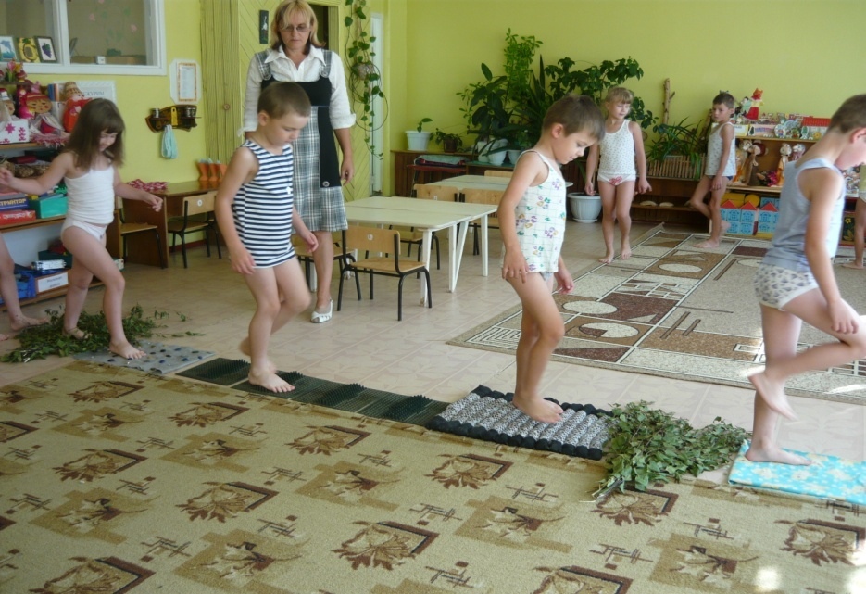

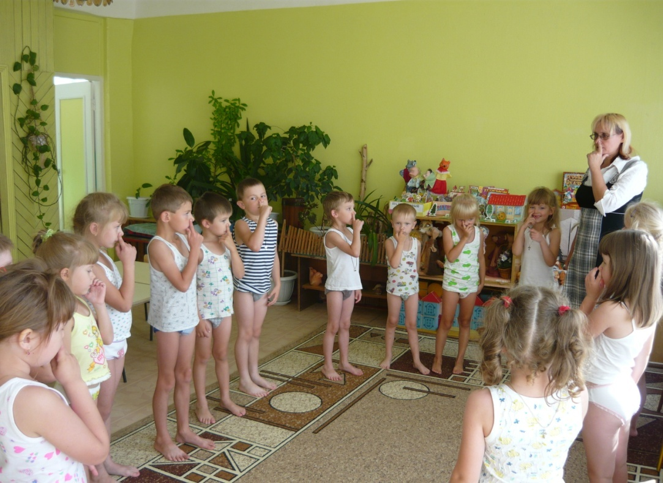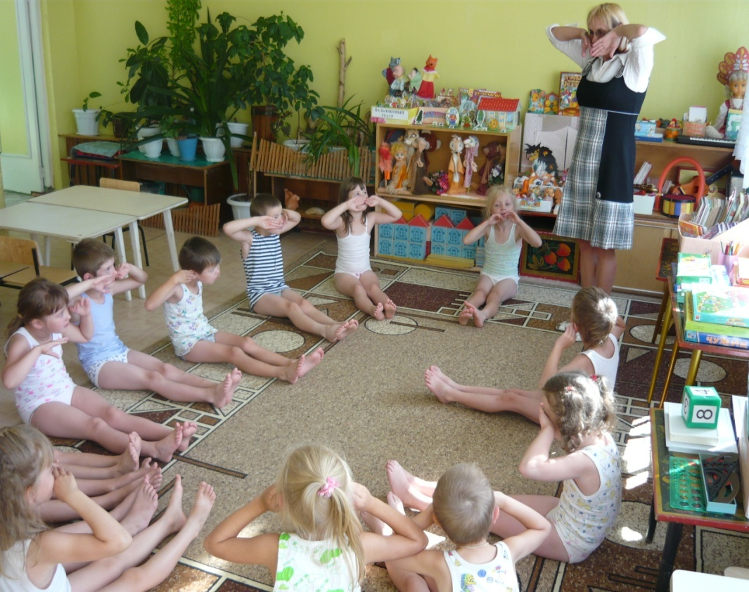

Литература.
1. Е.И.Подольская. - Комплексы лечебной гимнастики для детей 5 – 7 лет - Волгоград : Учитель, 2012.
2. В.А. Доскин. - Растем здоровыми – Москва «Просвещение», 2002.
3. Е.А.Смирнова. - Система развития мелкой моторики у детей дошкольного возраста – Санкт-Петербург, «Детство-Пресс», 2013.

